escritório modelo de engenharia civil

Elaine Nunes Jordan – elaine@up.edu.br
Cláudio Marchand Kruger – kruger@up.edu.br
Milena do Vale Silva – mila_vale@hotmail.com
Universidade Positivo – Núcleo de Ciências Exatas e Tecnológicas
Rua Prof. Pedro Viriato Parigot de Souza, 5300
81280-330 – Curitiba – Paraná

Resumo: As atividades realizadas pelo Escritório Modelo de Engenharia Civil tiveram início no ano de 2005 e seguem até a data atual. O principal objetivo é possibilitar aos alunos de graduação desenvolver trabalhos visando apoiar a comunidade carente. A atividade permite que o aluno aplique o conteúdo apresentado em sala de aula, diretamente na prática. Assim, o aluno voluntário além de estar crescendo profissionalmente, está apoiando as famílias que necessitam: regularizar sua propriedade junto as Prefeituras, Curitiba, região metropolitana e Litoral do Paraná, averbar seus imóveis, fazer o projeto arquitetônico de suas residências, levantamento do terreno para usucapião, enfim, corrigir irregularidades que geram multas e embargos de suas obras. A divulgação do Escritório acontece através dos alunos, funcionários, professores, moradores dos bairros próximos à Universidade, coordenadores dos diferentes cursos de graduação, Companhia Paranaense de Habitação (COHAB), Prefeituras, etc. O número de alunos voluntários vem crescendo consideravelmente, bem como o número de solicitações.

Palavras-chave: Escritório Modelo; Levantamento Topográfico; Projetos Arquitetônicos; Responsabilidade Social.

introdução
O Escritório Modelo de Engenharia Civil, iniciou suas atividades no ano de 2005 e atualmente conta com um professor coordenador e um número de alunos voluntários vindos dos diversos anos de graduação.
O objetivo da criação do escritório modelo foi permitir ao aluno estar em contato direto com atividades externas, relevantes para seu crescimento, social profissional, moral e intelectual e ainda visa a resolver problemas da população que não dispõe de recursos para contratar um profissional já formado.
O crescimento do escritório está sendo gradativo, pois se optou em selecionar alunos do primeiro ano de graduação.
Em 4 anos de existência, o escritório atendeu 78 famílias, com a participação de 136 voluntários, atuando interdisciplinarmente.

HISTÓRIA DO ESCRITÓRIO MODELO
O escritório está diretamente ligado ao Curso de Engenharia Civil da Universidade Positivo e pretende fazer com que os estudantes envolvidos nos projetos conheçam e façam parte de realidades sociais distintas, fazendo-os compreender a função social da profissão de Engenheiro Civil e sua essencial intervenção social em busca da justiça e da igualdade entre os cidadãos.
A população atendida pelo Escritório Modelo é aquela que possui baixa renda. Para que haja o atendimento, é feita uma prévia entrevista sobre a situação econômico-financeira da família e suas necessidades reais referentes às diferentes disciplinas técnicas apresentadas no curso de graduação em Engenharia Civil. Desta forma, o público alvo é a classe menos favorecida, que não tem condições financeiras para contratar os serviços de um Engenheiro Civil para desenvolver o trabalho de campo e projetos. É necessário que um profissional habilitado assine o projeto desenvolvido pelos alunos e orientado pela professora que coordena o escritório.
Apesar do bom trabalho que vem sendo desenvolvido e de conquistas crescentes no aprimoramento dos serviços, o Escritório Modelo ainda apresenta pontos a melhorar, os quais estão sendo identificados a cada ano.
Características principais do escritório:

- Público Alvo: pessoas de baixa renda
- Atividades Desenvolvidas: Levantamento Topográfico; Projeto arquitetônico; Projeto Hidráulico; Projeto Elétrico; Projeto de Estacionamento; Levantamento para processos de usucapião; Orçamentos;
- Objetivos: regularização de pendências do seu imóvel junto a Prefeitura; averbação do imóvel; melhorias no imóvel; ampliação de residência;

Estratégias de trabalho
O escritório foi criado em 2005, inicialmente com dois professores coordenadores e um pequeno número de alunos voluntários, vindos dos diferentes anos de graduação.
Hoje a coordenação do Escritório Modelo é de responsabilidade da professora que ministra as disciplinas de Topografia e Desenho Técnico no primeiro ano do curso de Engenharia Civil.
A grande maioria das pessoas que procuram o escritório precisa de apoio voltado para levantamentos topográficos de seus terrenos e projetos arquitetônicos das suas residências. Quando existem outras necessidades, os professores das demais disciplinas técnicas do curso são consultados e se define quem irá apoiar, ou desenvolver o projeto.
No início, devido à falta de divulgação, poucos eram os trabalhos a serem realizados, causando certa desmotivação dos alunos. Além disso, alguns voluntários tinham pouco tempo para as atividades, devido a estágios, trabalho externo e a crescente dedicação às disciplinas, sendo baixo o comprometimento com a comunidade nesta fase inicial do escritório.
Em 2006, se optou por convidar apenas alunos ingressantes, mesmo sabendo da deficiência em termos de conteúdo, a coordenação do escritório resolveu assumir o risco, mas acreditou que o desempenho melhoraria em função da entrada recente na Universidade e da vontade de aprender e de ajudar, com a qual os alunos iniciam a graduação. A divulgação da existência do escritório modelo acontece em sala de aula, em reuniões dos alunos com o coordenador do curso e pelos próprios alunos que já participaram. O comprometimento dos voluntários e o número de trabalhos cresceram junto à comunidade, criando então uma maior procura e dedicação dos ingressantes.
No ano de 2007, alguns alunos participantes em 2006 continuaram as atividades, apoiando não só os alunos ingressantes, como também a coordenadora do escritório, auxiliando nos levantamentos de campo e correções de projetos.
Em 2008, antes mesmo de iniciar a divulgação alguns alunos já procuraram o Escritório Modelo para fazer o cadastro, mostrando sua vontade em participar. A Tabela 1 mostra em números o total de alunos voluntários iniciantes, alunos que se comprometeram até o final de cada ano e das famílias que procuraram o escritório e tiveram suas solicitações resolvidas.

Tabela 1 – Alunos voluntários e famílias atendidas

 | 2005 | 2006 | 2007 | 2008 | Jun/2009 | Total
Alunos iniciantes | 13 | 12 | 25 | 20 | 66 | 136
Alunos efetivos | 4 | 7 | 8 | 10 | 15 | 44
Famílias  atendidas | 5 | 8 | 21 | 29 | 15 | 78

Apoio da Universidade

A Universidade Positivo disponibiliza transporte para o deslocamento dos alunos e dos equipamentos até o local do trabalho. Uma sala específica para as atividades do escritório, onde ficam arquivados os projetos já realizados é o local onde os alunos se reúnem para organizar os dados trazidos de campo, desenvolver cálculos e elaborar os projetos. Existe ainda o “Laboratório de projetos”, uma sala de aula com computadores, onde estão instalados diferentes programas que podem ser usados pelos alunos (CAD, principalmente). No ano de 2009, uma aluna do 2º ano de graduação, que já participou do escritório modelo como voluntária foi contratada como estagiária. As principais funções da estagiária é organizar todo o material para os levantamentos de campo, acompanhar as atividades de Topografia, corrigir projetos, elaborar relatórios, ter contato direto com os alunos, enfim, realizar atividades que antes eram desenvolvidas exclusivamente pela coordenação do escritório.

Atividades realizadas
As atividades realizadas buscam apoiar a comunidade, mas quando o levantamento de dados é realizado e o projeto é desenvolvido, as famílias são avisadas de que o trabalho limita-se ao projeto não assinado. Assim, será necessário buscar um Engenheiro responsável pelo projeto, pois o mesmo é desenvolvido por alunos ainda em formação e orientado por professores, profissionais da engenharia, mas que não podem se responsabilizar pelo projeto devido às características funcionais dos setores da Universidade e também pela necessidade de recolhimento de taxas que geram valores, descaracterizando assim a gratuidade dos serviços do escritório modelo.
Seguem informações de trabalhos já desenvolvidos nestes 4 anos de atividade do escritório:

- Regularização de imóveis – desenvolvimento de projetos arquitetônicos;
- Medição de terrenos para regularização do IPTU;
- Levantamentos Topográficos para processo de usucapião;
- Memoriais descritivos;
- Levantamentos em áreas arborizadas;
- Levantamentos em aterro sanitário, especificamente definir área das lagoas de chorume e lagoa natural;
- Levantamentos em Conjuntos Residenciais da COHAB;
  - Ampliação de vagas de estacionamento
  - Projeto de reforma de guarita; salão de festas
  - Projeto de melhoria parque infantil, quadra de esporte de areia
  - Mudança da caixa d’água
- Projetos Arquitetônicos;
- Projetos Elétricos;
- Projetos Hidráulicos;
- Projetos Estruturais – orientação;
- Projetos para ampliação – escolas públicas;
- Projetos para instituições de caridade, por exemplo, casas de atendimento de dependentes químicos;
- Projeto e orçamento para regularizar acessos – escola de deficientes auditivos;
- Projeto de um quiosque em forma de um pentágono;
- Projeto de ampliação e reforma de diferentes igrejas;
- Projeto de detalhamento de uma cobertura;
- Correção de projetos que retornam da prefeitura, entre outros.

Como a atividade do Escritório Modelo é divulgada
As pessoas interessadas procuram os serviços do escritório durante todo o período do ano. A organização é feita através de uma lista com informações referente a nome completo, endereço, telefone, renda e problema a resolver, verifica-se então a disponibilidade dos alunos voluntários. Um dia na semana é reservado para realizar as atividades de campo, no período da tarde. Os alunos que participam dos levantamentos de campo elaboram o projeto com o apoio da estagiária e orientação da professora responsável. No período de avaliações bimestrais, provas parciais e trabalhos, os alunos ficam isentos de comparecer nas atividades do escritório.
Várias são as maneiras de divulgar o escritório modelo, entre elas:

- Página na internet do curso de Engenharia Civil da Universidade Positivo
- Reportagens em jornal
- Prefeitura Municipal de Curitiba em seus diferentes postos pelos bairros
- Alunos, funcionários, professores, coordenadores e familiares que conhecem as atividades do escritório
- Famílias das vilas próximas a Universidade Positivo
- Companhia Paranaense de Habitação (COHAB)
- Pessoas carentes em busca de apoio.

Alguns depoimentos de alunos
Os depoimentos aqui relacionados mostram a importância dada pelo aluno ao trabalho que por ele pode ser realizado, a responsabilidade e preocupação em aprender, ajudar e participar mais e mais da vida profissional por ele escolhida.

“Para alunos da Engenharia Civil, dentro da Universidade Positivo, existe o escritório modelo que possibilita conhecer logo no início da graduação um pouco do que será atuar como Engenheiro, servindo como voluntário.”

“As atividades visam apoiar famílias carentes a regularizar suas moradias junto à Prefeitura Municipal de Curitiba, região metropolitana e litoral do Paraná. Para tanto é necessário conhecer as pessoas da família, sua casa, suas dificuldades financeiras e seus sonhos, assim é importante abraçar a causa, querer resolver o problema, não mais como aluno, mas, como futuro profissional que está sendo preparado tecnicamente para trazer soluções.”

“Participar do escritório modelo é adquirir experiência na carreira que escolhi e ao mesmo tempo poder ajudar outras pessoas a, talvez, realizar um sonho. Assim como elas estão me ajudando a realizar o meu.”

“Entende-se que quando a ideia de buscar solução é implantada no aluno, a essência do que é ser Engenheiro foi despertada.”

Conceitos e práticas
Os conceitos vistos em sala de aula são aplicados nas atividades externas. Em consequência a prática ajuda a esclarecer dúvidas, assim o conceito e a prática andam juntos e fortalecem o aprendizado e a vontade de aprender. No primeiro ano de graduação os alunos contam com as disciplinas técnicas de Desenho Técnico e Topografia. Grande parte das atividades do escritório modelo está voltada para estas disciplinas. Segue abaixo uma lista de informações apresentadas em sala e aplicadas no escritório modelo:

Topografia:

- Reconhecimento do terreno
- Levantamento cadastral ou de detalhes
- Levantamento Topográfico por diferentes métodos, dependendo da condição do terreno
- Uso de diferentes equipamentos e acessórios
- Memorial descritivo
- Perfil do terreno
- Terraplenagem
- Talude
- Cálculo de planilhas

Desenho Técnico:

- Desenvolver esboços – croqui
- Projeto arquitetônico completo (planta baixa; cortes longitudinal e transversal; elevação; planta de cobertura; planta de situação; implantação)
- Projeto e cálculo de escadas
- Projeto e cálculo de telhados
- Projeto hidráulico – perspectiva isométrica
- Projeto elétrico
- Ferramentas computacionais

O aluno que se propõe a participar encontrará problemas reais e terá que buscar soluções, aprimorar seus conceitos, aprender e resolver. Quando a solução exige conhecimento técnico de outras disciplinas de anos mais avançados do curso, professores são convidados a participar do projeto, envolvendo alunos dos últimos anos, mostrando soluções.
No início de cada ano, os alunos preenchem um cadastro para que a coordenação do escritório tenha um controle do número de ingressantes, com nome completo, telefone, endereço, e-mail, horário disponível para as atividades e a pergunta: “o que pretende, sendo voluntário do escritório modelo?” Dos 136 voluntários que participaram do escritório nestes quatro anos de existência, nem todos responderam, e alguns mostraram estar interessados em mais de um dos itens relacionados. As respostas são variadas, entre elas as que mais se destacaram, seguem na Tabela 2:

Tabela 2 – Motivos que levam o aluno a participar do escritório modelo

Interesse dos alunos | Número de respostas
1. Ajudar a comunidade | 40
2. Aprender em geral | 34
3. Experiência para o futuro | 33
4. Aprimorar conhecimentos | 28
5. Adquirir prática | 26
6. Conhecer Topografia | 22
7. Desenvolver projetos | 13
8. Trabalhar em equipe | 6
9. Horas complementares | 2
10. Satisfação pessoal | 1
11. Conhecer pessoas | 1
12. Conseguir estágio | 1
13. Melhorar aproveitamento no curso | 1
14. Ter reconhecimento | 1

Algumas fotos das atividades externas
Todos os trabalhos do escritório são fotografados, tanto os alunos trabalhando, quanto com a pessoa que solicitou o serviço. As fotos são disponibilizadas na página do curso na internet e permitem divulgar o que já foi realizado e registrar o momento vivido pela equipe. Na Foto 1, os alunos realizaram o levantamento topográfico do terreno, para desenvolver projeto arquitetônico de uma residência, a solicitação foi feita pela funcionária do restaurante interno ao Campus da Universidade Positivo, a mesma procurou o escritório modelo para apoiá-la, visando começar sua obra com o projeto aprovado e dentro das exigências da prefeitura.

Foto 1 – Equipe de voluntários que realizou o Levantamento Topográfico

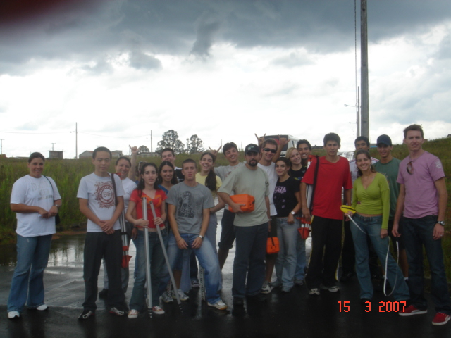

Na foto 2, os alunos voluntários estão realizando Nivelamento Geométrico para determinar os desníveis do terreno, onde existem duas residências, sendo que uma está em fase de construção. Os projetos servirão para registro na prefeitura e usucapião.

Foto 2 – Equipe fazendo Nivelamento Geométrico

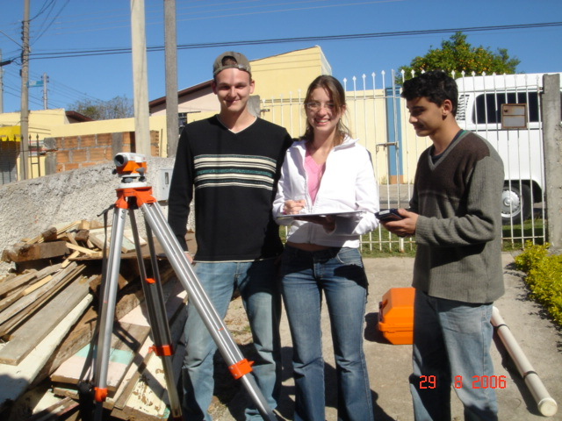

Na Foto 3, a equipe desenvolveu Levantamento Planialtimétrico e Cadastral, onde o terreno e a residência foram medidos. Após projeto Topográfico e Arquitetônico concluídos, os mesmos serão anexados ao processo para de regularização junto a prefeitura.

Foto 3 – Conclusão do Levantamento Planialtimétrico

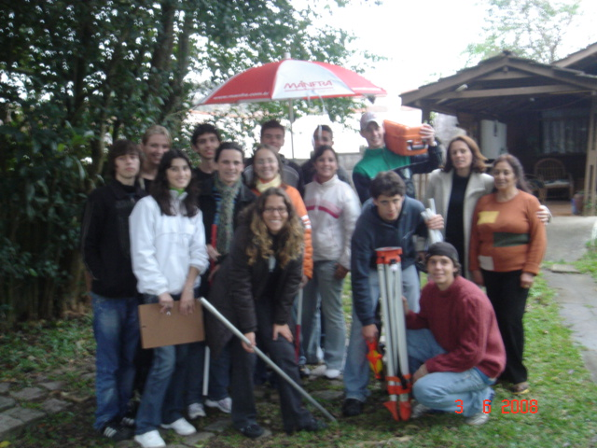

considerações finais
O trabalho do escritório modelo continua, e como foi possível mostrar na Tabela 2, a maior preocupação está em ajudar o próximo, aprender e se tornar um profissional qualificado. Sabe-se que a experiência aflora com dedicação, companheirismo, respeito e acima de tudo vontade de trabalhar, resolver problemas.
Na conclusão de cada atividade realizada, os alunos sentem-se valorizados e famílias recompensadas por conseguir resolver suas pendências.
O aluno voluntário normalmente acaba se envolvendo em projetos de pesquisa na sequência do curso, estágios, trabalhos, enfim, tem uma visão diferenciada dos demais alunos, amadurece, e continua sua vida buscando desafios e ampliando o seu conhecimento.
Todo aluno voluntário do escritório modelo que permanece durante o ano que se propôs a trabalhar, recebe um CD com fotos, projetos realizados, o qual servirá como currículo para futuras atividades. Além disso, conforme regulamento da Universidade o aluno precisa cumprir um certo número de atividades complementares e o voluntário recebe um percentual relativo às atividades que participou.

model office of civil engineering

Abstract: The activities developed by the Model Office of Civil Engineering of Universidade Positivo begun in 2005 and it continues until the present date. The main objective is to make possible the undergraduate Civil Enginering students to develop works being aimed at to support the low income community. The activity allows the students to apply the subjects presented in classroom directly in the professional practice. Thus, the voluntary students go beyond growing professionally, because they are supporting the families who need to: regularize its property in the Curitiba City Hall; register its property; develop the architectural project of its home; accomplish the land survey of its property, and, at last, to correct irregularities that generate fines and embargoes. The spreading of the Model Office work happens through the students, employees, professors, inhabitants of the next quarters to the University, coordinators of the different undergraduate programs, Companhia Paranaense de Habitação (COHAB), City Hall, etc. The number of voluntary students have grown considerably, as well as the number of requests.

Key words: Model Office; Topographical Survey; Architectural Projects; regulation; volunteers.

